ФЕДЕРАЛЬНОЕ АГЕНСТВО ПО ОБРАЗОВАНИЮ

ГОСУДАРСТВЕННОЕ ОБРАЗОВАТЕЛЬНОЕ УЧРЕЖДЕНИЕ ВЫСШЕГО ПРОФЕССИОНАЛЬНОГО ОБРАЗОВАНИЯ

КАМСКАЯ ГОСУДАРСТВЕННАЯ ИНЖЕНЕРНО-ЭКОНОМИЧЕСКАЯ АКАДЕМИЯ

Кафедра

**Реферат**

на тему: Физические методы очистки газовых потоков

от вредных при­месей.

Выполнил: студент группы

Проверил:

Набережные Челны

2006

**Содержание**

**Введение**

**1. Пылеосадительные камеры и инерционные пылеуловители.**

**2. Циклоны.**

**3. Механические фильтры.**

**4. Электрофильтры.**

**5. Литература**

**Введение**

Физические способы применяются в тех случаях, когда газовый поток содержит вредные примеси в виде пьши (размеры частиц 5-50 мкм), тумана и дыма (размеры частиц 0,1 -5мкм). Эти методы основа­ны на осаждении твердых частиц и мелких капель тумана на поверх­ности пылеуловителей и фильтрующих элементов. С этой целью используют пылеуловители и фильтры различной конструкции.

Физические методы очистки газовых потоков от вредных при­месей широко распространены на обогатительных фабриках, ме­таллургических заводах, тепловых электростанциях, сжигающих уголь и мазут, на предприятиях деревообработки, в шинной про­мышленности и в производстве резиновых технических изделий.

Выбор метода очистки газового потока осуществляется после того, как определяются основные характеристики взвешенных ча­стиц — пыли или тумана. В случае пыли к ним относятся: разме­ры частиц, слипаемость, способность к абразивному износу поверхности оборудования, смачиваемость водой, электрическая проводимость, способность к самовозгоранию и взрыву.

В соответствии с основными характеристиками пыли и ее концентрацией в газовом потоке осуществляется выбор обору­дования и способа пылеулавливания.

**1. Пылеосадительные камеры и инерционные пылеуловители.**

При размерах частиц пыли 25-50 мкм и высоких их концентра­циях в газовом потоке (более 50 г/м3) обычно используют пыле­осадительные камеры и инерционные пылеуловители (рис. 6.5).

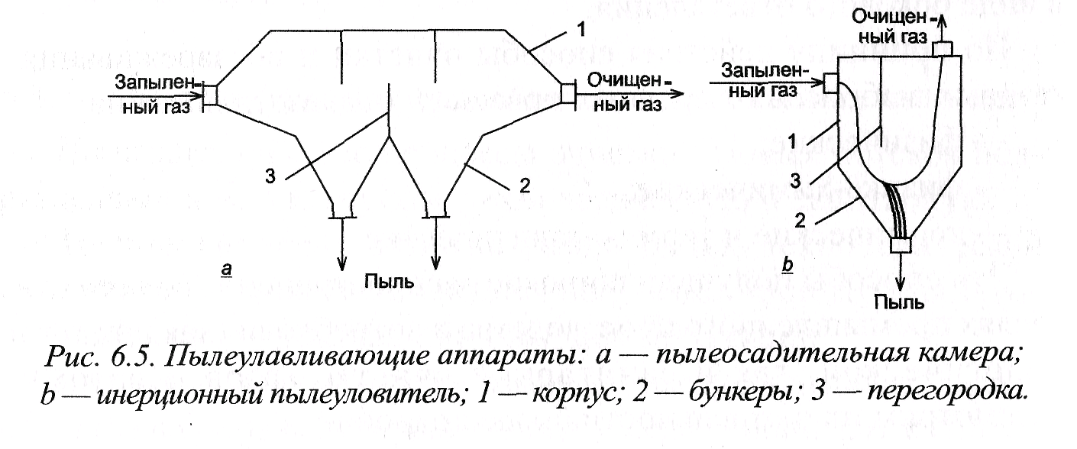

Пылеосадительные камеры в большинстве случаев применя­ются для предварительной очистки сильно загрязненных газо­вых потоков от крупных частиц пыли. Запыленный газ в пылеосадительной камере имеет скорость движения 0,2-1,5 м/с. При этом частицы пыли, имеющие размеры более 50 мкм, осаж­даются на полках и стенках камеры, а очищенный газ выбрасы­вается в атмосферу или подается на следующую стадию очистки — от более мелких частиц.

После образования слоя пыли определенной толщины на стен­ках и полках аппарата включается вибрационное устройство, и пыль падает вниз.

Степень очистки запыленного газа в пылеосадительных ка­мерах не превышает 40 - 50%.

В инерционных пылеуловителях скорость запыленного газа на входе в аппарат составляет 5-15 м/с. Принцип действия инер­ционных пылеуловителей заключается в следующем.

При увеличении скорости движения запыленного газа на ча­стицы пыли одновременно действуют силы тяжести и инерци­онные силы. Если резко изменить направление движения газа, то частицы пыли будут продолжать свое движение по инерции, что приведет к выделению пыли из газового потока.

На рис. 6.56 изменение направления движения газа достига­ется с помощью перегородки. При этом частицы пыли по инер­ции направляются вниз, а очищенный газ выводится сверху.

Для запыленного газового потока с размерами частиц 25-30 мкм степень очистки достигает 65 - 80%. Такие аппараты нахо­дят применение в металлургической промышленности для пер­вичной очистки газовых потоков от пыли.

**2. Циклоны.**

Широкое применение для очистки газовых пото­ков от пыли в различных отраслях промышленности находят циклоны (рис. 6.6).

Циклоны улавливают пыль с размерами частиц более 5 мкм и температурой газового потока до 500 °С.

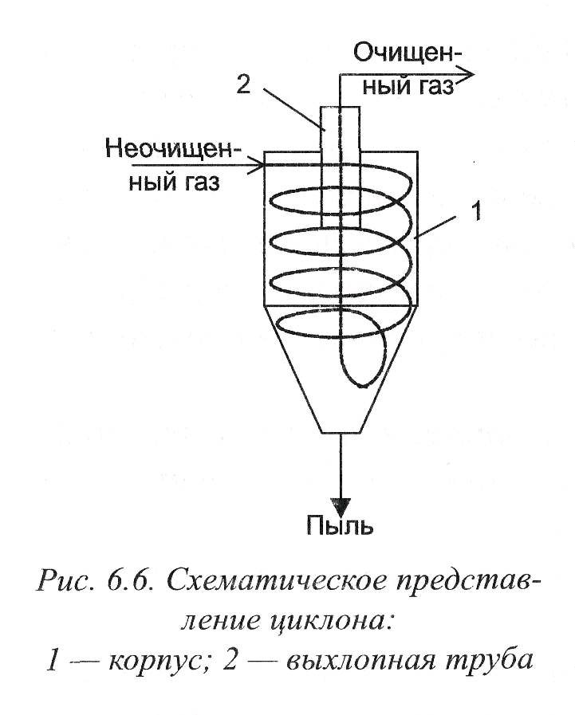

Очистка газа от пыли осуществляется следующим обра­зом. Запыленный газ движется внутри циклона по спирали сверху вниз, и частицы пыли отбрасываются центробежной силой к стенке. В конусообраз­ной части корпуса циклона ди­аметр спирали газа постепенно уменьшается. Такое уменьше­ние диаметра в определенный момент обусловливает резкое изменение направления газа, который попадает в выхлоп­ную трубу и выбрасывается в

атмосферу. Частицы пыли продолжают движение по стенке вниз и попадают в пылесборник. Степень очистки газовых потоков в циклонах достигает 90%.

Для обеспечения высокой степени очистки газовых потоков от взвешенных частиц применяются механические, электрические и мокрые фильтры различной конструкции.

**3. Механические фильтры.**

В основе работы механических фильтров лежит процесс фильтрования, в ходе которого твер­дые частицы или туман жидкого вещества задерживаются на фильтрующем элементе, а газовый поток полностью проходит через элемент. В зависимости от назначения и величины вход­ной и выходной концентраций пыли фильтры условно разделя­ют на три класса:

— фильтры тонкой очистки, предназначенные для улавливания более 99% пыли из промышленных газов с низкой входной концен­трацией порядка 1 мг/м3 и скоростью фильтрования 10 м/с. Такие фильтры применяются для улавливания особо токсичных частиц, например, радиоактивных, и для ультратонкой очистки воздуха. Пос­ле однократного использования они заменяются новыми;

— воздушные фильтры, используемые в системах приточной вентиляции и кондиционирования воздуха в помещениях. Они работают при концентрации пыли не более 50 мг/м3 и при скоро­сти газового потока 2,5-3,0 м/с. Воздушные фильтры могут быть регенерируемыми и нерегенерируемыми;

— промышленные тканевые, волокнистые и зернистые фильт­ры, применяемые для очистки больших объемов промышленных газовых потоков с концентрацией пыли до 60 мг/м3. Все промыш­ленные фильтры периодически подвергаются регенерации.

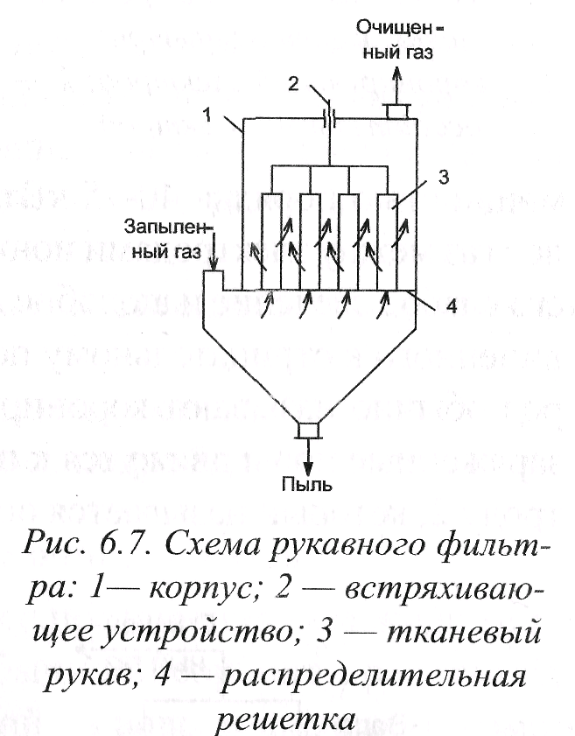

Среди промышленных фильтров наибольшее приме­нение находят тканевые филь­тры, изготовленные в виде трубок или рукавов, так назы­ваемые «рукавные фильтры».

На рисунке 6.7 представле­на схема рукавного фильтра.

Запыленный газ поступает в корпус 1 фильтра, проходит через тканевые рукава 3 и выб­расывается в атмосферу. Час­тицы пыли удерживаются на внутренней поверхности рука­вов, по мере их накопления включается встряхивающее устройство 2. Пыль с поверхности тканевых рукавов осыпается вниз, и регенерированный фильтр снова включается в работу.

**4.Электрофильтры.**

Они применяются в тех случаях, когда электрические свойства взвешенных частиц позволяют достичь высокой степени очистки. Электрофильтры обеспечи­вают выделение из газовых по­токов мельчайших частиц пыли и тумана. Действие электро­фильтров основано на иониза­ции газа между двумя электродами с образованием положительно и отрицательно заряженных ионов (рис. 6.8).

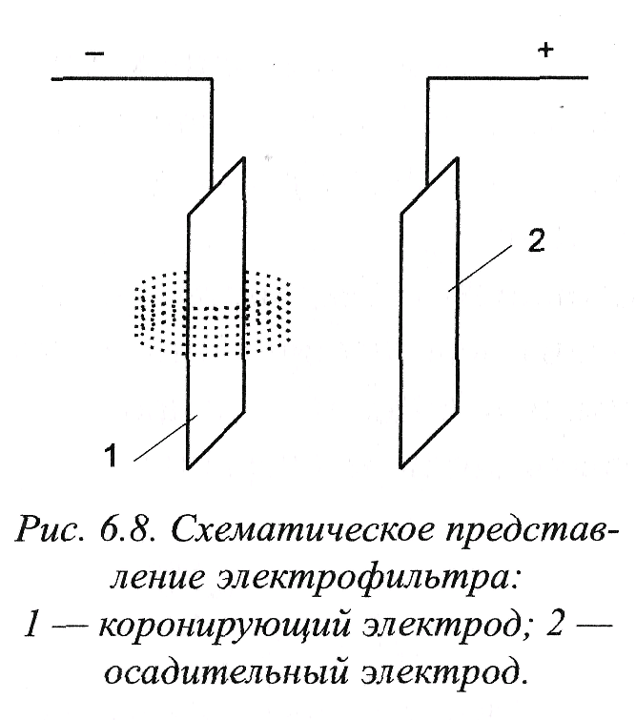

Для этого к электродам подво­дится постоянный электричес­кий ток высокого напряжения мощностью порядка 40-75 кВт. При высокой разности потенциа­лов газ между электродами ионизируется полностью, и происходит его слабое свечение наподобие короны вокруг электрода 1, присое­диненного к отрицательному полюсу источника тока. Такой элект­род обычно называют коронирующим электродом. Отрицательно заряженные ионы движутся к противоположно заряженному элек­троду 2, который называется осадительным электродом.

Если газовый поток содер­жит частицы пыли или тумана, то отрицательно заряженные ионы адсорбируются на их по­верхности и увлекают эти час­тицы к осадительному элек­троду. На поверхности электро­да частицы отдают свой заряд и отделяются от электрода или падают при механическом встряхивании.

Мокрые фильтры представляют собой верти­кальные полые аппараты (скрубберы). Они используют­ся в тех случаях, когда частицы пыли, содержащиеся в газовом потоке, хорошо смачиваются водой. В мокрых фильтрах газовый поток поступает снизу аппа­рата и орошается мелкими каплями воды. При этом частицы пыли хорошо смачиваются водой и поглощаются каплями дождя из газового потока. Очищенный газовый поток выбрасывается в ат­мосферу.

**Литература**

**1.** Арустамов Э.А. Природопользование. М.: Дашков и К, 2005.

**2**. Криксунов Е.А. Экология. М.: Дрофа, 1995.

3. Контроль содержания вредных веществ в воздухе рабочей зоны: Метод, указания. — М.: Минздрав СССР, 1985

4. Миркин Б.М., Наумова Л.Г. Экология России. М.: АО МДС, Юнисам, 1995.

5. Муравьева С. И., Прохорова Е. К. Справочник по контролю вред­ных веществ в воздухе. — М.: Химия, 1988.

6. Мухутдинова А.А. Основы и менеджмент промышленной экологии. Казань: Магариф, 1998.

7.Снакин В. В.Экология и охрана природы: Словарь-справочник.— М.: Академия, 2000.